МІНІСТЕРСТВО ОСВІТИ І НАУКИ УКРАЇНИ
НАЦІОНАЛЬНИЙ УНІВЕРСИТЕТ “ЛЬВІВСЬКА ПОЛІТЕХНІКА”

«ЗАТВЕРДЖУЮ»
Ректор
Національного університету
“Львівська політехніка”

________________Ю. Я. Бобало

“____”______________2022 р.

освітньо-наукова програмА
«інформаційні системи та технології»

РІВЕНЬ ВИЩОЇ ОСВІТИ | другий (магістерський) рівень
СТУПІНЬ ВИЩОЇ ОСВІТИ | Магістр
ГАЛУЗЬ ЗНАНЬ | 12 Інформаційні технології
СПЕЦІАЛЬНІСТЬ | 126 Інформаційні системи та технології

Розглянуто та затверджено
на засіданні Вченої ради
Національного університету
“Львівська політехніка”
від « » 2022 р.
Протокол №____

Львів 2022
ЛИСТ ПОГОДЖЕННЯ
освітньо-наукової програми

Рівень вищої освіти | Другий (магістерський) рівень
Галузь знань | 12 Інформаційні технології
Спеціальність | 126 Інформаційні системи та технології
Кваліфікація | Магістр з інформаційних систем та технологій

РОЗРОБЛЕНО І СХВАЛЕНО | ПОГОДЖЕНО
Науково-методичною комісією спеціальності 126 Інформаційні  системи та технології  Протокол № _____  від «_____» ___________ 2022 р.  Голова НМК спеціальності  _______________ В.В. Пасічник | Проректор з науково-педагогічної  роботи Національного університету «Львівська політехніка»  ______________О.Р. Давидчак  «____»______________2022 р.
РЕКОМЕНДОВАНО | Начальник Навчально-методичного відділу університету  ________________В.М Свірідов  «____»______________2022 р.
Науково-методичною радою університету  Протокол № _____  від «_ _» __ __ 2022р.  Голова НМР університету  _______________ А.Г. Загородній | Директор Навчально-наукового інституту комп’ютерних наук та інформаційних технологій  ______________ М.О.Медиковський  «____»______________2022 р.
ПЕРЕДМОВА
Розроблено відповідно до Стандарту вищої освіти України другого (магістерського) рівня, галузь знань — 12 Інформаційні технології, спеціальність — 126 Інформаційні системи та технології, затвердженого та введеного в дію наказом Міністерства освіти і науки України від 30.12.2021 р. №1497.
Розроблено робочою групою науково-методичної комісії спеціальності 126 «Інформаційні системи та технології» Національного університету “Львівська політехніка” у складі:

Висоцька Вікторія Анатоліївна | – гарант, к.т.н., доцент, доцент кафедри інформаційних систем та мереж
Буров Євген Вікторович | – д.т.н., професор, професор кафедри інформаційних систем та мереж
Демків Любомир Ігорович | – д.т.н., професор, професор кафедри інформаційних систем та мереж
Кунанець Наталія Едуардівна | –д.н.с.к, професор, професор кафедри інформаційних систем та мереж
Василюк Андрій Степанович | – к.т.н., доцент, доцент кафедри інформаційних систем та мереж
Кісь Ярослав Петрович | – к.т.н., доцент, доцент кафедри інформаційних систем та мереж
Щербак Сергій Сергійович | – к.т.н., доцент, керівник лабораторії з розвитку ресурсів EPAM SYSTEMS
Ришковець Юрій Володимирович | – к.т.н., старший розробник консолідованих інформаційних ресурсів ІТ компанії СофтСерв
Макар Ольга | – здобувач вищої освіти, магістр спеціальності «Інформаційні системи та технології»

Гарант освітньої програми ______________ В.А.Висоцька .
(підпис) (прізвище, ініціали)

Проєкт освітньо-наукової програми обговорений та схвалений на засіданні Вченої ради навчально-наукового Інституту комп’ютерних наук та інформаційних технологій
Протокол № від « » ___ ____ 2022 р.

Голова Вченої ради ІКНІ ______________ М.О.Медиковський
(підпис) (прізвище, ініціали)
Затверджено та надано чинності
Наказом ректора Національного університету “Львівська політехніка”
від «_____» _____________ 2022 р. № ___________
Ця освітньо-наукова програма не може бути повністю або частково відтворена, тиражована та розповсюджена без дозволу Національного університету «Львівська політехніка».
1. Профіль програми магістра зі спеціальності
126 «Інформаційні системи та технології»

1 – Загальна інформація
Повна назва закладу вищої освіти та структурного підрозділу | Національний університет «Львівська політехніка»
Рівень вищої освіти | Другий (магістерський) рівень
Ступінь вищої освіти | Магістр
Галузь знань | 12 Інформаційні технології
Спеціальність | 126 Інформаційні системи та технології
Назва освітньої програми | Інформаційні системи та технології  Information Systems and Technologies
Форми здобуття освіти | Денна, заочна, дистанційна, дуальна
Освітня кваліфікація | Магістр з інформаційних систем та технологій
Кваліфікація в дипломі | Ступінь вищої освіти − Магістр  Спеціальність – 126 Інформаційні системи та технології  Освітня програма – Інформаційні системи та технології
Опис предметної області | Об’єкт(и) вивчення та/або діяльності (феномени, явища або проблеми, які вивчаються): інформаційні технології, принципи, методи та засоби створення і супроводу інформаційних систем.  Цілі навчання (очікуване застосування набутих компетентностей): формування та розвиток комплексу знань, умінь та навичок для розв’язання задач дослідницького та інноваційного характеру у сфері інформаційних систем та технологій (ІСТ).  Теоретичний зміст предметної області. Поняття, принципи та концепції створення і функціонування організаційно-технічних систем і технологій обробки інформації за допомогою технічних і програмних засобів.  Методи, методики та технології: здобувач має оволодіти методами, методиками, технологіями інформаційного, математичного та комп’ютерного моделювання, системного аналізу, інформаційної безпеки, проектної, організаційної та управлінської діяльності.  Інструменти та обладнання: комп’ютерна техніка, технічні засоби, програмно-технічні комплекси, мережне обладнання тощо.
Академічні права випускників | Здобуття освіти за третім (освітньо-науковим) рівнем вищої освіти.  Набуття додаткових кваліфікацій в системі освіти дорослих.
Вимоги до рівня освіти осіб, які можуть розпочати навчання за освітніми програмами відповідної спеціальності, та їх результатів навчання | Для здобуття освітнього рівня магістра можуть вступати особи, що здобули освітній рівень бакалавра.  Програма фахових вступних випробувань для осіб, що здобули попередній рівень вищої освіти за іншими спеціальностями, повинна передбачати перевірку набуття особою компетентностей та результатів навчання, що визначені стандартом вищої освіти зі спеціальності 126 Інформаційні системи та технології для першого (бакалаврського) рівня вищої освіти.
Обсяг кредитів ЄКТС, необхідних для здобуття другого (магістерського) ступеня вищої освіти | Обсяг освітньо-наукової програми магістра на основі ступеня бакалавра становить 120 кредитів ЄКТС.  Мінімум 35% обсягу освітньої програми має бути спрямовано на забезпечення загальних та спеціальних (фахових) компетентностей за спеціальністю, визначених Стандартом вищої освіти.  Заклад вищої освіти має право визнати та перезарахувати кредити ЄКТС, отримані за попередньою освітньою програмою підготовки магістра (спеціаліста) за іншою спеціальністю. Максимальний обсяг кредитів ЄКТС, що може бути перезарахований, становить 25% від загального обсягу освітньої програми.
Наявність акредитації | Акредитовано НАЗЯВО. Сертифікат №243, рішення №8(25).1.55 від 14.05.2020 р.
Цикл/рівень | НРК України – 7 рівень, FQ-EHEA – другий цикл, QF-LLL – 7 рівень
Мова(и) викладання | Українська мова
Основні поняття та їх визначення | У програмі використано основні поняття та їх визначення відповідно до Закону України «Про вищу освіту»
2 – Мета освітньої програми
 | Забезпечити студентам здобуття поглиблених теоретичних та практичних знань, умінь та розуміння з інформаційних систем та технологій (ІСТ), що сприяють соціальній стійкості й мобільності випускника на ринку праці, а також дасть їм можливість ефективно виконувати завдання інноваційного характеру відповідного рівня професійної діяльності, яка орієнтована на дослідження й розв’язання складних задач проєктування, розгортання, інтегрування та тестування, впровадження і експлуатацію ІСТ у різних галузях людської діяльності, національної економіки та виробництва.
3 - Характеристика освітньої програми
Орієнтація освітньої програми | Програма ґрунтується на загальновідомих наукових результатах із врахуванням сьогоднішнього стану інформаційних технологій; акцент на готовність працювати й набувати навички знань з інформаційних систем та технологій, математичного та комп’ютерного моделювання процесів і систем різної природи, моделей і методів прийняття рішень за умов невизначеності при створенні інформаційних систем різноманітного призначення, задач проєктування, розгортання та оптимізації систем баз даних та знань.
Основний фокус освітньої програми та спеціалізації | Акцент на спеціальній освіті та професійній підготовці в області інформаційних систем і технологій та формування випускників як соціальних особистостей, здатних вирішувати певні проблеми і задачі соціальної діяльності.  Ключові слова: інформаційні системи, інформаційні технології, інформаційні системи в управлінні.
Особливості та відмінності | Загалом є 2 лінії:  Лінія 1. Розподілені інформаційні системи та технології  Поглиблене вивчення і знання архітектури розподілених систем баз даних та знань, розроблення окремих програмних модулів таких систем та вивчення методів їх функціонування, використання інформаційних технологій для опрацювання інформаційних ресурсів таких систем з метою підтримки прийняття ефективних рішень у різних предметних областях.  Лінія 2. Управління ІТ проєктами  Програма розвиває перспективні напрями управління проєктами і програмами в галузі інформаційних технологій, глибокі знання з комп’ютерного моделювання процесів розроблення сучасних програмних комплексів.
4 – Придатність випускників освітньої програми
до працевлаштування та подальшого навчання
Придатність до працевлаштування | Робочі місця у сфері інформаційних технологій, комунікації та управління проєктами з інформаційних систем: IT-компанії, державні установи, науково-виробничі підприємства, аналітичні центри, консалтингові компанії, вищі навчальні заклади.
Подальше навчання | Усі програми доктора філософії галузі знань „Інформаційні технології”.
5 – Викладання та оцінювання
Викладання та навчання | Лекції, практичні заняття, виконання курсових робіт, дослідницькі лабораторні роботи, практика, самостійна робота на основі підручників, навчальних посібників та конспектів лекцій, консультації зі викладачами, дистанційне навчання, підготовка магістерської роботи.
Оцінювання | Письмові та усні екзамени, лабораторні звіти, реферати, презентації, захист магістерської роботи.
6 – Програмні компетентності
Інтегральна компетентність  (ІНТ) | Здатність розв’язувати задачі дослідницького та інноваційного характеру у сфері інформаційних систем та технологій.
Загальні компетентності | ЗК01. Здатність до абстрактного мислення, аналізу та синтезу.  ЗК02. Здатність спілкуватися іноземною мовою.  ЗК03. Здатність спілкуватися з представниками інших професійних груп різного рівня (з експертами з інших галузей знань/видів економічної діяльності).  ЗК04. Здатність розробляти проекти та управляти ними.  ЗК05. Здатність оцінювати та забезпечувати якість виконуваних робіт у сфері ІСТ.
Фахові  компетентності | СК01. Здатність розробляти та застосувати ІСТ, необхідні для розв’язання стратегічних і поточних задач.  СК02. Здатність формулювати вимоги до етапів життєвого циклу сервіс-орієнтованих інформаційних систем.  СК03. Здатність проектувати інформаційні системи з урахуванням особливостей їх призначення, неповної / недостатньої інформації та суперечливих вимог.  СК04. Здатність розробляти математичні, інформаційні та комп’ютерні моделі об’єктів і процесів інформатизації.  СК05. Здатність використовувати сучасні технології аналізу даних для оптимізації процесів в інформаційних системах.  СК06. Здатність управляти інформаційними ризиками на основі концепції інформаційної безпеки.  СК07. Розробляти і реалізовувати інноваційні проекти у сфері ІСТ.  СК08. Здатність проводити наукову та науково-педагогічну діяльність у сфері ІСТ.  Спеціальні компетентності визначені ЗВО  СК09. Здатність розробляти та використовувати елементи віртуальної та доповненої реальності, інтернету речей, а також хмарних сервісів при створенні та використанні розподілених ІСТ в організаціях та на підприємствах.  СК10. Здатність проєктувати корпоративні інформаційні системи з урахуванням особливостей бізнес-архітектури, архітектури інформації, прикладних систем, технологічної архітектури для об’єднання і синхронізації функціональних і бізнес-потреб організації з можливостями інформаційних технологій в умовах підвищення їх складності, неповної / недостатньої інформації та суперечливих вимог.
Фахові компетентності професійного спрямування  (ФКС) | Лінія 1. Розподілені інформаційні системи та технології  1.1. Здатність ефективно здійснювати параметризацію компонентів середовища розподілених інформаційних систем, формувати вимоги відповідності таких систем технічному завданню.  1.2. Здатність ефективно вибирати належні напрями та відповідні методи і технології для розв’язування задач інтеграції інформаційних ресурсів розподілених інформаційних систем.  1.3. Здатність ефективно здійснювати вибір інформаційної технології комп’ютерних мереж середовища розподілених інформаційних систем.  Лінія 2. Управління ІТ проєктами  2.1. Здатність ефективно здійснювати планування, виконання проєктних дій та прийняття проєктних рішень на основі нормативно-методичних положень, стандартів і норм певної прикладної області для управління ІТ проєктом, формувати вимоги відповідності інформаційної системи технічному завданню.  2.2. Здатність ефективно вибирати належні напрями та відповідні методи для розв’язування задач з управління вимогами в ІТ проєктах.  2.3. Здатність моделювати та управляти ризиками в області управління проєктами з розроблення інформаційних систем та технологій.
7 – Програмні результати навчання
РН01. Відшуковувати необхідну інформацію в науковій і технічній літературі, базах даних, інших джерелах, аналізувати та оцінювати цю інформацію.
РН02. Вільно спілкуватись державною та іноземною мовами в науковій, виробничій та соціально-суспільній сферах діяльності.
РН03 Приймати ефективні рішення з проблем розвитку інформаційної інфраструктури, створення і застосування ІСТ.
РН04. Управляти процесами розробки, впровадження та експлуатації у сфері ІСТ, які є складними, непередбачуваними і потребують нових стратегічних та командних підходів.
РН05. Визначати вимоги до ІСТ на основі аналізу бізнес-процесів та аналізу потреб зацікавлених сторін, розробляти технічні завдання.
РН06. Обґрунтовувати вибір технічних та програмних рішень з урахуванням їх взаємодії та потенційного впливу на вирішення організаційних проблем, організовувати їх впровадження та використання.
РН07. Здійснювати обґрунтований вибір проектних рішень та проектувати сервіс-орієнтовану інформаційну архітектуру підприємства (установи, організації тощо).
РН08. Розробляти моделі інформаційних процесів та систем різного класу, використовувати методи моделювання, формалізації, алгоритмізації та реалізації моделей з використанням сучасних комп’ютерних засобів.
РН09. Розробляти і використовувати сховища даних, здійснювати аналіз даних для підтримки прийняття рішень.
РН10. Забезпечувати якісний кіберзахист ІСТ, планувати, організовувати, впроваджувати та контролювати функціонування систем захисту інформації.
РН11. Розв’язувати задачі цифрової трансформації у нових або невідомих середовищах на основі спеціалізованих концептуальних знань, що включають сучасні наукові здобутки у сфері інформаційних технологій, досліджень та інтеграції знань з різних галузей.
РН12. Планувати та виконувати наукові дослідження у сфері ІСТ, формулювати і перевіряти гіпотези, обирати методи, обґрунтовувати висновки, презентувати результати.
РН13. Розробляти і викладати спеціальні дисципліни з інформаційних систем та технологій у закладах вищої освіти.
Програмні результати навчання визначені ЗВО
РН14. Проєктувати, організовувати впровадження, використання та підтримку розподілених та інтелектуальних інформаційних систем різного роду на основі аналізу організаційних потреб та можливостей.
РН15. Розробляти та впроваджувати елементи віртуальної та доповненої реальності, інтернету речей, а також хмарних сервісів в діяльність підприємств та організацій.
РН16. Планувати та реалізовувати проєкти у сфері імплементації ІСТ на основі принципів, методів та інструментів управління проєктами, у тому числі на основі гнучких методів управління проєктами.
РН17. Вдосконалювати, конструювати, проектувати ІСТ, у тому числі з елементами наукової новизни та інноваційності.
Лінія 1. Розподілені інформаційні системи та технології
ПРН 1.1. Здатність проводити аналіз об'єктів впровадження інформаційних технологій, моделювати процеси в розподілених інформаційних системах і мережах, впроваджувати проєкти систем зі врахуванням особливостей їхнього використання в прикладних областях.
ПРН 1.2. Здатність застосовувати та реалізовувати технології інтеграції інформаційних ресурсів в умовах проєктування розподілених інформаційних систем за допомогою відповідного програмного забезпечення.
ПРН 1.3. Здатність будувати моделі інформаційних потоків, проєктувати інформаційні технології комп’ютерних мереж, використовуючи стандарти розроблення інформаційних систем.

Лінія 2. Управління ІТ проєктами
ПРН 2.1. Здатність застосовувати міжнародні стандарти управління проєктами в процесі розроблення ІТ проєктів і програм.
ПРН 2.2. Здатність володіти навичками в області управління вимогами та процесами виконання ІТ проєкту, проведення стратегічного аналізу, управління якістю та вартістю в ІТ проєктах.
ПРН 2.3. Здатність управління ІТ проєктами будь-якого масштабу в умовах високої невизначеності, що викликається запитами на зміни і ризиками, з урахуванням впливу організаційного оточення проєкту; розроблення нових інструментів і методів управління ІТ проєктами.

8 – Ресурсне забезпечення реалізації програми
Основні характеристики кадрового забезпечення | 90% науково-педагогічних працівників задіяних до викладання професійно-орієнтованих дисциплін зі спеціальності 126 «Інформаційні системи та технології» мають наукові ступені та вчені звання, з досвідом практичної роботи за фахом 80%.
Основні характеристики матеріально-технічного забезпечення | Використання сучасних комп’ютерних, мережевих засобів та програмного забезпечення.
Основні характеристики інформаційно-методичного забезпечення | Використання віртуального навчального середовища Національного університету «Львівська політехніка» та авторських розробок науково-педагогічних працівників; підручників та навчальних посібників з грифом Вченої ради НУ «Львівська політехніка».
9 – Академічна мобільність
Національна кредитна мобільність | На основі двосторонніх договорів між Національним університетом «Львівська політехніка» та технічними університетами України.
Міжнародна кредитна мобільність | На основі двосторонніх договорів між Національним університетом «Львівська політехніка» та вищими навчальними закладами зарубіжних країн-партнерів.
Навчання іноземних здобувачів вищої освіти | Можливе, після вивчення курсу української мови.
2. Розподіл змісту
освітньо-наукової програми магістра зі спеціальності
126 «Інформаційні системи та технології»
за групами компонентів та циклами підготовки

№  п/п | Цикл підготовки | Обсяг навчального навантаження здобувача вищої освіти  (кредитів / %)
 |  | Обов’язкові компоненти освітньо-наукової програми | Вибіркові компоненти освітньо- наукової  програми | Всього за весь термін навчання
1 | 2 | 3 | 4 | 5
1. | Цикл загальної підготовки | 3/2,5 | 3/2,5 | 6/5
2. | Цикл професійної підготовки | 34/28,3 | 27/22,5 | 61/50,8
3. | Дослідницька підготовка  (наукова компонента) | 53/44,2 |  | 53/44,2
Всього за весь термін навчання |  | 90/75 | 30/25 | 120/100

3. Перелік компонент освітньо-наукової програми
Код | Назва компонента ОП | Обсяг компонента в кредитах ЄКТС | Форма підсумкового контролю
1 | 2 | 3 | 5
Обов’язкові компоненти спеціальності
І. Цикл загальної підготовки
ОК1 | Інформаційний маркетинг та менеджмент | 3 | диф. залік
 | Всього за цикл: | 3
ІІ. Цикл професійної підготовки
ОК2 | Професійна та цивільна безпека | 3 | диф. залік
ОК3 | Технології проектування інформаційних систем | 6 | екзамен
ОК4 | Інноваційні інформаційні технології (разом зі КР) | 7 | екзамен
ОК5 | Інженерія даних та знань | 5 | екзамен
ОК6 | Методи опрацювання великих даних (разом зі КР) | 7 | екзамен
ОК7 | Безпека розподілених інформаційних систем | 6 | екзамен
Всього за цикл: |  | 34
Дослідницька підготовка (наукова компонента)
ОК8 | Наукові дослідження та семінари | 11 | диф. залік
ОК9 | Практика за темою магістерської кваліфікаційної роботи | 12 | диф. залік
ОК10 | Практикум з підготовки наукових публікацій, матеріалів конференцій та презентацій наукових доповідей | 4,5 | диф. залік
ОК11 | Навчально-дослідницька практика | 6 | диф. залік
ОК12 | Виконання магістерської кваліфікаційної роботи | 18
ОК13 | Захист магістерської кваліфікаційної роботи | 1,5
Всього за цикл: |  | 53
Разом за обов’язковими компонентами: |  | 90
Вибіркові компоненти освітньо-наукової програми
І. Цикл загальної підготовки
Всього за цикл: |  | 3
Вибіркові компоненти
ІІ. Цикл професійної підготовки
Компоненти вибіркового блоку 1 “Розподілені інформаційні системи та технології”
В11 | Розподілені інформаційні системи | 5 | екзамен
В12 | Технології інтеграції інформаційних ресурсів | 5 | екзамен
В13 | Інформаційні технології комп’ютерних мереж | 5 | екзамен
Всього за цикл: |  | 15
Компоненти вибіркового блоку 2 “Управління ІТ проєктами”
В21 | Стандарти управління ІТ проєктами | 5 | екзамен
В22 | Управління вимогами в ІТ проєктах | 5 | екзамен
В23 | Управління ризиками ІТ проєктів | 5 | екзамен
Всього за цикл: |  | 15
Вибіркові компоненти інших освітньо-наукових програми
Всього за цикл: |  | 12
Разом за вибірковими компонентами |  | 30
Разом за освітньо-наукову програму: |  | 120
4. Форми атестації здобувачів вищої освіти

Форми атестації здобувачів вищої освіти | Атестація здійснюється у формі публічного захисту кваліфікаційної роботи.
Вимоги до кваліфікаційної роботи (за наявності) | Кваліфікаційна робота передбачає самостійне розв’язання комплексної задачі у сфері ІСТ, що супроводжується проведенням досліджень та/або застосуванням інноваційних підходів.  Кваліфікаційна робота не повинна містити академічного плагіату, фабрикації та фальсифікації.  Кваліфікаційна робота має бути оприлюднена на офіційному сайті або у репозитарії Національного університету «Львівська політехніка».

5. Взаємозв’язок між програмними компетентностями та компонентами освітньої програми магістра
зі спеціальності 126 «Інформаційні системи та технології»

КОП | Загальні компетентності |  |  |  |  |  | Спеціальні (фахові, предметні) компетентності |  |  |  |  |  |  |  |  |  | Спеціалізовано – професійні фахові компетентності
 | ІНТ | ЗК01 | ЗК02 | ЗК03 | ЗК04 | ЗК05 | СК01 | СК02 | СК03 | СК04 | СК05 | СК06 | СК07 | СК08 | СК09 | СК010 | ФКС1.1 | ФКС1.2 | ФКС1.3 | ФКС2.1 | ФКС2.2 | ФКС2.3
1 | 2 | 3 | 4 | 5 | 6 | 7 | 8 | 9 | 10 | 11 | 12 | 13 | 14 | 15 |  |  | 16 | 17 | 18 | 19 | 20 | 21
ОК1 | • | • |  | • |  |  |  |  |  |  |  |  |  | •
ОК2 |  | • |  |  | • | • | • | • | •
ОК3 | • | • |  |  |  | • | • | • | •
ОК4 | • | • | • | • | • | • | • |  | • | • | • | •
ОК5 | • | • |  |  |  | • |  | • |  | • | • |  |  | • | • | •
ОК6 | • | • |  |  |  | • | • |  |  | • | •
ОК7 | • | • |  |  |  | • | • |  | • |  |  |  | •
ОК8 | • | • | •
ОК9 | • | • | • |  |  |  | • | • | •
ОК10 | • | • | • |  |  | • |  |  |  |  |  |  |  | •
ОК11 | • | • | • |  |  |  | • | • |  |  |  |  |  | •
ОК12 | • | • | • |  |  |  |  |  | • | • | • |  |  | •
ОК13 | • | • | • |  |  | • |  |  |  |  |  |  |  | •
В11 |  |  |  |  |  |  |  |  |  |  |  |  |  |  |  |  | •
В12 |  |  |  |  |  |  |  |  |  |  |  |  |  |  |  |  |  | •
В13 |  |  |  |  |  |  |  |  |  |  |  |  |  |  |  |  |  |  | •
В21 |  |  |  |  |  |  |  |  |  |  |  |  |  |  |  |  |  |  |  | •
В22 |  |  |  |  |  |  |  |  |  |  |  |  |  |  |  |  |  |  |  |  | •
В23 |  |  |  |  |  |  |  |  |  |  |  |  |  |  |  |  |  |  |  |  |  | •

Умовні позначення: ОКі – обов’язкова дисципліна, Ві – вибіркова дисципліна, і – номер дисципліни у переліку компонент освітньої складової, ІНТ – інтегральна компетентність, ЗК01÷ЗК05 – загальна компетентність, СК01÷СК10 – фахова (спеціальна) компетентність, ФКСj – спеціалізовано–професійні фахові компетентності, j – номер компетентності у переліку спеціалізовано–професійних фахових компетентностей освітньої складової.

6. Забезпечення програмних результатів навчання відповідними компонентами освітньої програми магістра
зі спеціальності 126«Інформаційні системи та технології»

Результати навчання | Обов’язкові компоненти спеціальності |  |  |  |  |  |  |  |  |  |  |  |  |  | Компоненти вибіркового блоку
 | ОК1 | ОК2 | ОК3 | ОК4 | ОК5 | ОК6 | ОК7 | ОК8 | ОК9 | ОК10 | ОК11 | ОК12 | ОК13 | В11 |  | В12 | В13 | В21 | В22 | В23
1 | 2 | 3 | 4 | 5 | 6 | 7 | 8 | 9 | 10 | 11 | 12 | 13 | 14 | 15 |  | 16 | 17 | 19 | 20 | 21
РН01 | • |  |  | • | • |  | • |  |  |  |  | • | •
РН02 |  |  |  | • |  |  |  | • | • | • | • | • | •
РН03 | • |  | • | • |  |  |  |  |  |  |  | • | •
РН04 |  |  | •
РН05 | • |  | • | • |  | •
РН06 |  |  |  |  | • | •
РН07 |  |  | • | • |  |  |  |  |  |  |  | • | •
РН08 |  |  | • | • |  |  | •
РН09 |  |  | • | • | •
РН10 |  |  | • | • |  | • | •
РН11 |  |  | • | • | • |  | •
РН12 |  |  |  | • |  | •
РН13 |  |  | • | • | • | •
РН14 |  |  |  | • | • | •
РН15 |  |  |  | •
РН16 |  |  |  |  |  |  | •
РН17 |  |  | • | •
ПРН1.1 |  |  |  |  |  |  |  |  |  |  |  |  |  | •
ПРН1.2 |  |  |  |  |  |  |  |  |  |  |  |  |  |  |  | •
ПРН1.3 |  |  |  |  |  |  |  |  |  |  |  |  |  |  |  |  | •
ПРН2.1 |  |  |  |  |  |  |  |  |  |  |  |  |  |  |  |  |  | •
ПРН2.2 |  |  |  |  |  |  |  |  |  |  |  |  |  |  |  |  |  |  | •
ПРН2.3 |  |  |  |  |  |  |  |  |  |  |  |  |  |  |  |  |  |  |  | •

Умовні позначення: ОКі – обов’язкова дисципліна; Ві – вибіркова дисципліна, і – номер дисципліни у переліку компонент освітньої складової, РНm – програмні результати, ПРНm – програмні результати спеціалізації; m – номер у переліку.

7. Структурно-логічна схема освітньо-наукової програми магістра
зі спеціальності 126 «Інформаційні системи та технології»
для лінії «Розподілені інформаційні системи та технології»

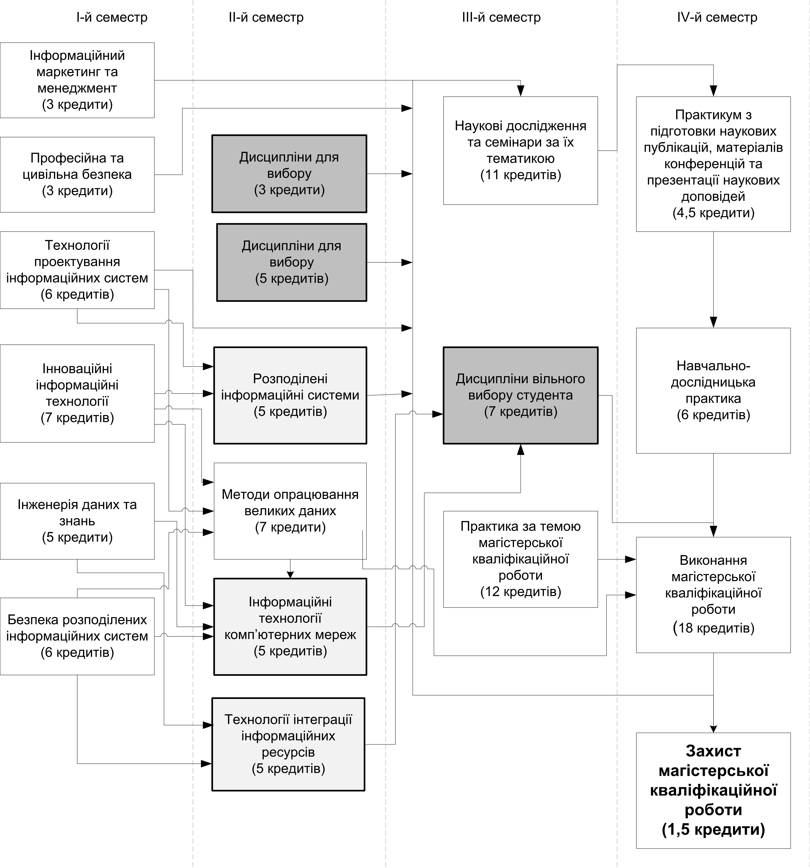

8. Структурно-логічна схема освітньо-наукової програми магістра
зі спеціальності 126 «Інформаційні системи та технології»
для лінії «Управління ІТ проєктами»

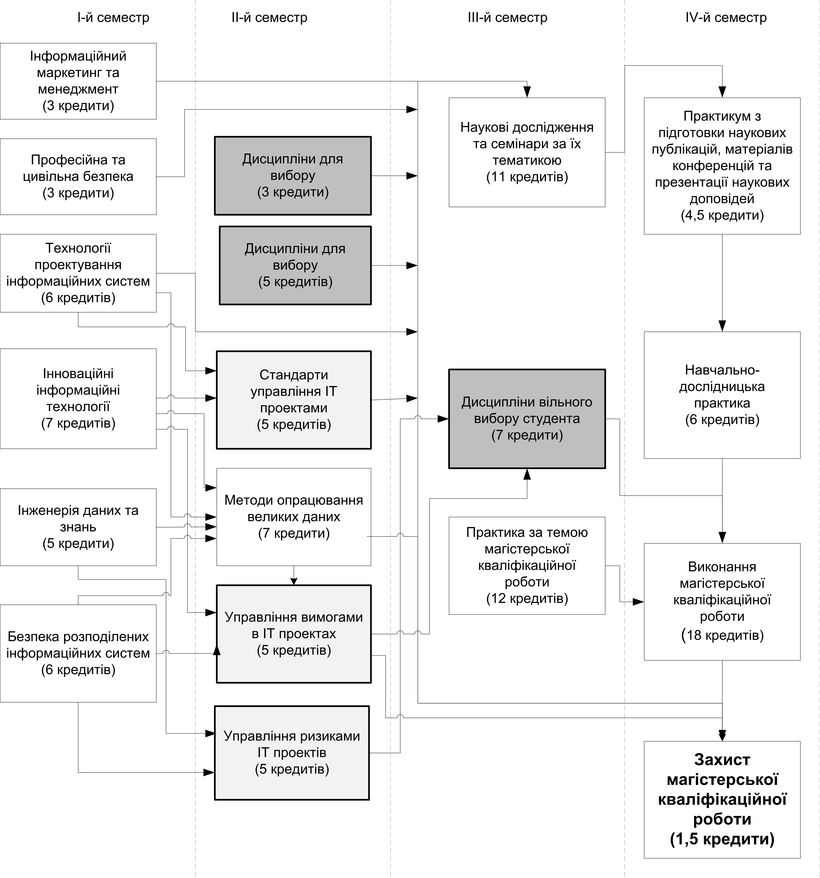

10. Наукова складова освітньо-наукової програми
Наукова складова освітньо-наукової програми є невід’ємною частиною навчального плану і передбачає вивчення спецкурсу з наукових досліджень спеціальності «Інформаційні системи та технології» та курсу «Наукові дослідження та семінари за науковою тематикою», а також проходження практик: за темою магістерської кваліфікаційної роботи, практикуму з підготовки наукових публікацій, матеріалів конференцій та презентацій наукових доповідей, а також навчально-дослідницької практики. Наукова складова освітньо-наукової програми передбачає проведення магістром власного наукового дослідження під керівництвом одного або двох наукових керівників та оформлення його результатів у вигляді наукових текстів (планів, анотацій, рефератів, тез, конспектів, доповідей, статей та звітів). Наукові дослідження та семінари за їх тематикою та навчально-дослідницька практика є складовими наукової компоненти навчального плану підготовки магістра за спеціальністю 126 «Інформаційні системи та технології», результати якого становлять оригінальний внесок у суму знань за спеціальністю 126 «Інформаційні системи та технології» та оприлюднені у відповідних публікаціях. Наукова складова освітньо-наукової програми є невід’ємною частиною навчального плану і передбачає вивчення спецкурсу з наукових досліджень спеціальності «Інформаційні системи та технології» та курсу «Наукові дослідження та семінари за науковою тематикою», а також проходження практик: за темою магістерської кваліфікаційної роботи, практикуму з підготовки наукових публікацій, матеріалів конференцій та презентацій наукових доповідей, а також навчально-дослідницької практики. Невід’ємною частиною наукової складової освітньо-наукової програми магістра є підготовка та публікація наукових статей, виступи на наукових конференціях, наукових фахових семінарах, круглих столах, симпозіумах.

Тематики наукових досліджень за спеціальністю 126
«Інформаційні системи та технології»:

- Компоненти інформаційної технології управління персоналом ІТ-компанією
- Паралельно – вертикально технологія сортування даних
- Покращення управлінських рішень з використанням експертних оцінок та алгоритмом нечіткого сортування
- Компоненти інформаційної технології для аналізу та операцій на валютному ринку
- Мобільна компонента інформаційної технології управління сімейним бюджетом
- Автоматизована електронна бібліотека з алгоритмом наближеного пошуку
- Моделювання та дослідження безпровідних сенсорних мереж
- Дослідження та реалізація нейроелементів і нейромереж на графічному процесорі з використанням технології CUDA.
- Технологія інтелектуального пошуку компаній на основі геопозиціонування та інших показників.
- Мобільні компоненти інформаційної технології управління паркінгом
- Інформаційні технології створення комп’ютерної гри
- Нейромережеві технології пошуку даних автосервісів
- Розробка інформаційної системи автоматизованого складання розкладу
- Методи та програмні засоби для семантичного аналізу текстів українською мовою
- Інформаційні технології як підстава розроблення інтерфейсу діалогу в тренажерних системах
- Компоненти інформаційної технології для забезпечених культурних заходів
- Інформаційна технологія визначення пріоритетності виконання інвестиційних енергозберігаючих проєктів
- Компоненти інформаційної технології опрацювання відеопотоку
- Інформаційна технологія багаторівневого управління енергоефективністю технологічних процесів
- Компоненти інформаційної технології опрацювання великих обсягів даних з використанням лямбда-архітектури
- Особливості застосування інтелектуального підходу до оцінювання достатності інформації при розробці вимог до програмного продукту
- Інтелектуальна компонента на основі штучних нейронних мереж для вирішення задач класифікації
- Компоненти інформаційної технології пошуку туристичних турів
- Методи та засоби аналізу та адаптації гіперпосилань для сортування корисного контенту з електронної пошти
- Апаратна частина інформаційної технології управління інтелектуальним будинком
- Управління енергодинамічними режимами роботи вітрової електростанції за наявності акумулюючих елементів
- Дослідження ефективності засобів експорту та імпорту в базах даних
- Інформаційна технологія захисту відеоданих на основі нейронних мереж
- Інформаційна технологія створення високодоступної сервіс-орієнтованої архітектури з використанням платформи управління Linux-контейнерами Docker
- Інформаційна технологія створення відмовостійкої системи асинхронного обміну і зберігання повідомлень з використанням Apache ActiveMQ
- Інформаційна технологія оплати проїзду в громадському транспорті міста Львова
- Клієнтська частина інформаційної технології управління інтелектуальним будинком
- Дослідження та розроблення сховищ даних багаторівневих систем управління енергоефективністю
- Інформаційна технологія відслідковування параметрів та захист автомобіля
- Методи та засоби визначення місцезнаходження сенсорів в мережах моніторингу навколишнього середовища
- Серверна частина інформаційної технології управління інтелектуальним будинком
- Методи та засоби прогнозування основних характеристик надійності ієрархічних розгалужених систем
- Інформаційна технологія розгортання безпровідних сенсорних мереж для моніторингу навколишнього середовища
- Моделювання та дослідження телекомунікаційних мереж

